Základní systém cyklistických tras na území Hl. m. Prahy
Koncepce základního systému cyklistických tras na území hl.m.Prahy předpokládá postupnou realizaci 670 km cyklistických tras. Jedná se o páteřní cyklistické trasy a hlavní cyklistické trasy. Tento systém byl schválen usnesením Rady hl.m.Prahy v říjnu 2006 a obsahoval nový systém číselného označování cyklistických tras (A1, A2, A11, A12, A101 apod.). Páteřní trasy tvoří základní kostru sítě, hlavní cyklistické trasy je doplňují.

Páteřní cyklistické trasy
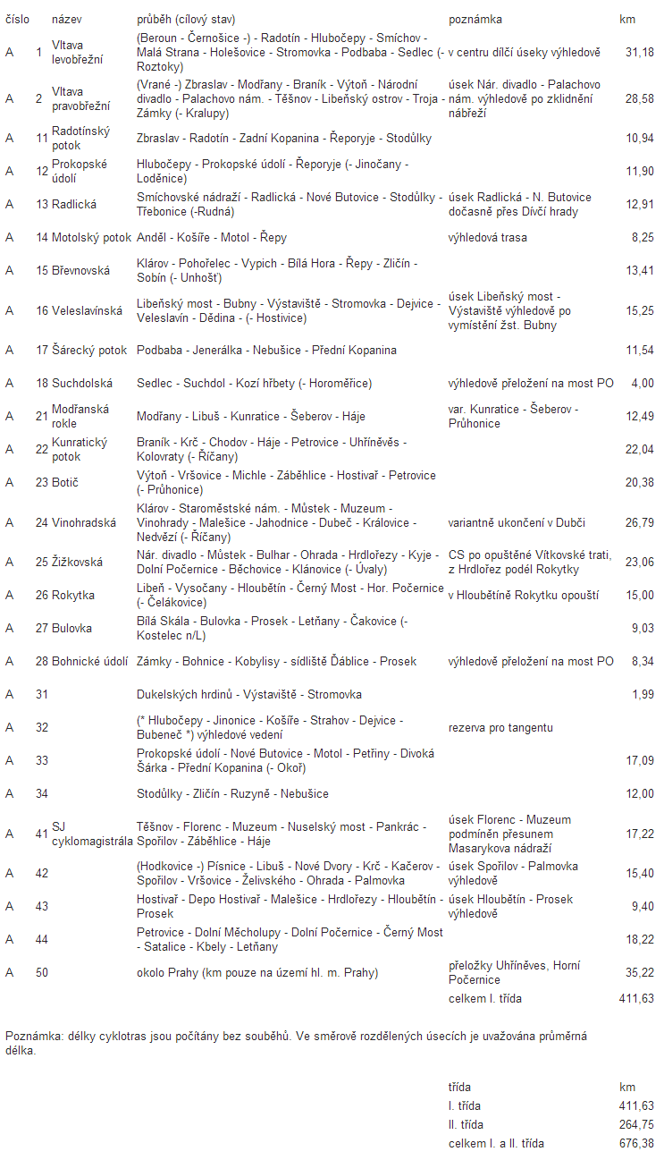

Hlavní cyklistické trasy
